
國 立 中 山 大 學
「新海研3號研究船」出海作業申請單
□國科會計畫 □海上實習 □建教委託計畫 □其他
航次編號 |  |  | 申請單位 |  |  |  | 申請日期 | 年 月 日
計畫主持人 |  |  | 計畫名稱
領隊 |  |  | 服務單位/職稱 |  |  |  | 電話/手機
電子郵件
國科會計畫人員：
非國科會計畫人員：
學生：
備用人員(國科會/非國科會計畫人員/學生)：
新海研3號探測人員：廖允強、林澔暐、徐建成
探測海域： □是 □否 超過臺灣24海浬
探測作業時間：□24小時輪班 □06:00-24:00輪班每員固定6小時+2小時彈性(探測主管排定)
自備探測儀器：
預定作業期間 |  | 自 年 月 日 時 離高雄港 |  |  |  |  | 當(返航)日備晚餐 |  | 特殊需求
 |  | 至 年 月 日 時 靠高雄港 共計_____日  出港時間不得早於8點為原則；  除非遇到不可抗力因素，進港時間不得晚於18點。 |  |  |  |  | □是 □否 |  | 素、豬牛
出海作業申請須知
出海前
- 計畫主持人請在出海前14天提出申請並附上出海申請單，逕送新海研3號船務室。
- 委託計畫與其他使用合併進行時應明列分攤之工作天數。
- 國科會計劃領隊需為助理教授(或比照)及研究船貴儀技術師等級以上身份者方可出海作業。
- 過夜航次隨船乘員最多9人。
- 因報關作業時程之關係，出海作業前5個工作天(比如週五出海，則前一個週五起不接受更換)不接受隨輪人員更換。建議增列備用人員，彈性運用。
- 航程規劃務必要使用ODB的出海規劃工具C-Planner：http://odbwms.oc.ntu.edu.tw/odbintl/rasters/cplan/
- 海洋科學學院各系所學生上船實習需填具「國立中山大學海科院辦理學生水域活動安全檢核表」並由系所主管核章後送新海研3號船務室。
- 自115年度起，新海研3號研究船隨船人員（含實習學生及領隊）需自行投保相關保險，且保險金額須達新臺幣250萬元以上，方能辦理出海。

出海期間
- 研究人員於後甲板作業時依研究船安全規定應全程穿著安全帽、救生衣及包頭工作鞋，以維安全。
- 探測海域若遇風力達7級、大浪(浪高達3公尺及以上)、左右搖擺合計達45度或特殊情況等情況之一者，現場由船長與探測主管討論決定作業與否。
- 航行計畫或探測項目變更：
  - 如未依照出海申請書內容，包含點位順序更動、研究區域調整、放工作艇、潛水等高風險作業，而需申請變更時，船長需填具船上風險評估表(OR3C-07-11)，並由船長與領隊簽字。
  - 如變更牽涉站點順序更動與區域調整，領隊須提交變更理由、變更後的航程規劃表與調整後站點經緯度給船長，作為風險評估附件。
  - 船上風險評估表與附件須於執行前由船長通報船務室備查。
  - 在未涉敏感/重疊海域且風險管理可控的前提下，由船長做最終執行與否的決定。
  - 如變更涉及敏感/重疊海域，除船務室通報程序外，前述第(2)點文件須提早24小時由船長根據《研究船海域作業安全應變機制》啟動通聯流程，通報國科會轉海洋委員會備查。

□本人已詳讀出海作業申請須知並同意遵守相關規定。

聯絡資訊
- 連絡資訊：船務室(07)5255007，Email：admin@nsysunor3.com。新海研3號：0932-747-541。
船上通訊：VHF-16；SSB頻率 2182；衛星電話009870-776-415-890。
計畫主持人 |  |  |  | 船務 |  | 研究船管委會總幹事
海上實習需加系所主管核章
會相關單位：學務處校園組

國立中山大學 「新海研3號」出海作業申請單（附件）
預定探測航程作業大綱及航線規劃(包含各測站的預定抵達時間、探測作業內容、作業所需時數以及離開測站時間等，請詳述於本頁或是另頁書寫。務必要使用ODB的出海規劃工具cplan http://odbwms.oc.ntu.edu.tw/odbintl/rasters/cplan/）
□本航次無敏感海域探測或採樣的點位。
□本航次含敏感海域探測或採樣的點位，已通過海委會跨部會協商會議同意執行：
預估進入敏感海域的位置 經度 ° E，緯度 ° N ，時間 。
預估離開敏感海域的位置 經度 ° E，緯度 ° N ，時間 。
□本航次需使用動力小艇，並已註明作業站點與時間 (現場佈放須經船長同意)。
□本航次含潛水作業，並已註明作業站點與時間。
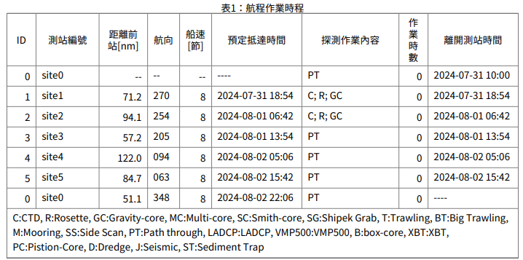
備註:於cplan登入後，右上<產生規劃表>即直接匯出表1(上圖範例)。

測站位置（含站位經、緯度及圖）：可另頁繕寫
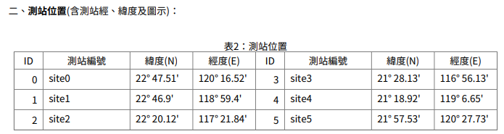
備註:於cplan登入後，右上<產生規劃表>即直接匯出表2(上圖範例)。

本航次需隨船作業之須吊掛大型探測裝備器材清單及預計到達時間（□是□否 安排吊掛作業）：
範例: 鐵籠x 2 大型機械x 1 預計109年2月30日 下午五點到船邊

國立中山大學 新海研3號隨船儀器設備申請表

申請單位 |  | 申請人
電話/分機 |  | 電子郵件
計畫名稱
計畫類型 | □國科會計劃 □學生實習 □建教委託 □其它
作業性質 | □海洋物理 □海洋化學□海洋生物 □海洋地球科學 □其它
預計作業期間 | 年 月 日 時 離 高雄 港  年 月 日 時 靠 高雄 港 共計： 日
隨船作業標準設備
- 溫鹽深儀系統 (SBE 911 plus CTD)  - 船載式都卜勒流剖儀 (RDI ADCP 75KHz)  - 單音束深海探深儀 (EA640, 12/38/200 kHz)  - 多音束聲納探深系統 (EM712)  - 氣象儀 (氣溫、風向、風速)  - 船體運動感測器 (Seapath 380/MRU-5, GPS/GLONASS)  - DGPS差分定位系統  - 水下定位系統 (HiPAP 502) |  | - 大型輪盤式採水器  - 10公升Niskin採水瓶 (24支)  - Milli-Q 純水機  - SCTD表水溫鹽儀 (SBE 21)  - 表面光度計 (Biospherical SPAR)  - 表水透光度計 (C-star)  - 表水螢光度計 (WETstar)  - Shipek採泥器  - 2m重力岩心採樣器 (Gravity-Corer) _______支
需 申 請 設 備
□LISST Holo (需自備電池)  □LISST-100X粒徑分析儀 (需自備電池)  □LISST-200X粒徑分析儀 (需自備電池)  □12公升Go-Flo採水瓶 _______支 (上限24支)(船上現已配有24支10公升Niskin採水瓶，請有特殊需求再提申請) |  | □自記式溫鹽探針 (含螢光探針)  □Seapoint濁度計  □USBL應答器  □XBT拋棄式溫深探針施放紀錄器 (XBT彈頭需自行準備或電洽本中心07-5252000#5008)
特殊設備(*申請技術員協助或確認申請人會使用)
□自記式紊流量測模組*  □VMP-250紊流剖面儀*(絞機維修中)  □下放式都卜勒海流儀 (LADCP) *  □McLane Pump WTS-LV* (需自備電池)  □60 cm多管岩心採樣器* (需預留貴儀技術員床位)  □箱型岩心採樣器* |  | □步進式馬達暨沉積物溶氧探針組*  □4m重力岩心採樣器 (Gravity-Corer) * 岩心管_______支  □6m重力岩心採樣器 (Gravity-Corer) * 岩心管_______支  (4、6m重力岩心作業限8:00-20:00)  □底質剖面儀 ( Edgetech 3300 ) (船載式設備，會干擾其他聲納系統，請選擇是否開啟)
備註：
- 申請儀器或人員支援請於出海日前14天提出，以利貴儀人員調度及測試
- 新海研3號儀器設備保險範圍不包含儀器以無繫纜的方式佈放，申請人須負全責
- 重力岩心採樣器Liner管，國科會計畫補助上限為10支；非國科會計畫則需自付
- Go-Flo採水瓶使用後，為避免存放時間過久，採水瓶內部機構卡鹽，航次結束前需在船上或港邊將機構拆開沖泡淡水(並非只是採水瓶內部沖洗淡水)，若無法配合，則無法出借

技術員簽章____________________ 貴儀主持人簽章____________________

